Расширенная планерка главы
Талдомского городского округа
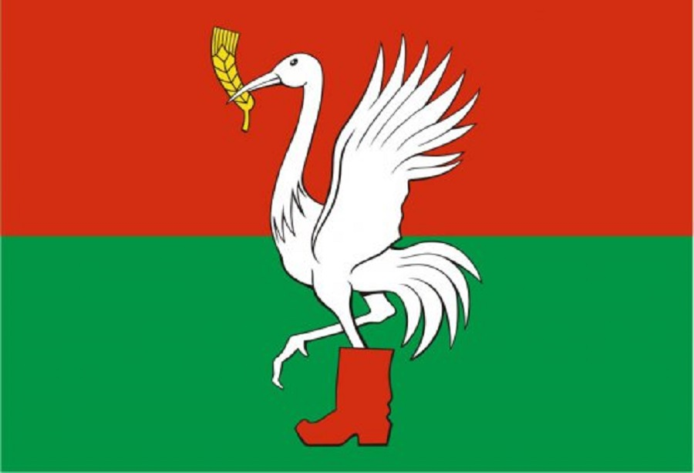
01 августа 2022 года и.о. главы Талдомского городского округа – заместитель главы администрации Виктория Зайцева провела расширенную планёрку, на которую был приглашен председатель Контрольно-счетной палаты Талдомского городского округа М.А. Любшев.
Главной темой расширенной планёрки главы Талдомского городского округа стала подготовка к празднованию 345-летия города Талдома.
Началось заседание с церемонии награждения. Сотрудники администрации Талдомского городского округа были награждены благодарственными письмами Губернатора Московской области.
В рамках Исторического часа сотрудником Талдомского историко-литературного музея была представлена информация об истории города Талдома.
С информацией о проведении празднования Дня города Талдома выступила председатель Комитета по культуре, физической культуре, спорту, туризму и работе с молодежью Л.Ю. Кузминова.

